Національний технічний університет України

«Київський політехнічний інститут імені Ігоря Сікорського»

Кафедра мікроелектроніки

ЗВІТ

про виконання лабораторної роботи №1

з дисципліни: «Напівпровідникова електроніка»

Тема роботи: «Дослідження випрямляючих напівпровідникових діодів»

Виконав студент 3-го курсу групи ДП-91

Ремез Сергій Олександрович _______ ____________

(підпис) (дата здачі)

Перевірив Королевич Любомир Миколайович _______ ____________

(підпис) (дата здачі)

Київ-2021

**1. МЕТА РОБОТИ**

Теоретичне вивчення і практичне дослідження випрямляючих діодів; визначення фізичних та основних технічних параметрів германійових та кремнійових діодів із їх вольт-амперних характеристик.

**2. ЗАВДАННЯ**

1. Вивчити структуру параметрів (паспортних даних) досліджуваного підкласу діодів. Ознайомитися із вимірювальним стендом та використовуваними приладами.

2. Зібрати схему для дослідження вольт-амперної характеристики випрямляючих діодів .

3. Виміряти вольт-амперні характеристики германієвого та кремнієвого діодів при кімнатній температурі. Результати вимірювань записати в таблиці.

4. *Провести температурні дослідження ВАХ германієвого та кремнієвого діодів при температурі +70 о С (для прямої та зворотної полярності напруги).

5. Побудувати графіки вольт-амперних характеристик діодів.

6. Графічно визначити дифузійний потенціал φ0 , опір бази rb та струм виродження I вир для кожного з діодів. Оцінити тепловий струм германієвого діода.

7. За побудованими графіками характеристик визначити основні параметри діодів.

8. **Побудувати графіки залежностей статичного та динамічного опорів діодів від прикладеної напруги (або вирахувати статичний та диференційний опори посередині прямої та зворотної гілок ВАХ кожного діоду і порівняти їх між собою).

9. Провести аналіз результатів досліджень, і зробити висновки з виконаної роботи.

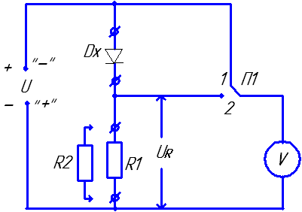**3****. СХЕМА ВИМІРЮВАННЯ**

Рис. 1. Схема для вимірювання ВАХ діода. При знятті зворотної гілки ВАХ змінюється полярність джерела живлення та номінал резистора R (величина резистора для прямої гілки R1=5 кОм; для зворотної R2 = 100 кОм).

**4. РЕЗУЛЬТАТИ ДОСЛІДЖЕНЬ**

**4.1 Результати вимірювань**

|  |  |  |  |  |
| --- | --- | --- | --- | --- |
| *U[B]* | $U_{R}$*[B]* | $U_{d}$*[В]* | $I_{d}$*[А]* | $I_{d}$*[мА]* |
| 0,69 | 0,61 | 0,08 | 0,00012 | 0,122 |
| 3,52 | 3,37 | 0,15 | 0,00067 | 0,674 |
| 5,23 | 5,05 | 0,18 | 0,00101 | 1,01 |
| 6,45 | 6,35 | 0,1 | 0,00127 | 1,27 |
| 7,52 | 7,33 | 0,19 | 0,00147 | 1,466 |
| 9,48 | 9,27 | 0,21 | 0,00185 | 1,854 |
| 11,9 | 11,7 | 0,2 | 0,00234 | 2,34 |
| 13,5 | 13,1 | 0,4 | 0,00262 | 2,62 |
| 14,6 | 14,3 | 0,3 | 0,00286 | 2,86 |
| 16,7 | 16,5 | 0,2 | 0,0033 | 3,3 |
| 18,7 | 18,3 | 0,4 | 0,00366 | 3,66 |
| 21,6 | 21,4 | 0,2 | 0,00428 | 4,28 |
| 22,4 | 22 | 0,4 | 0,0044 | 4,4 |
| 23 | 22,6 | 0,4 | 0,00452 | 4,52 |
| 23,7 | 23,3 | 0,4 | 0,00466 | 4,66 |
| 25,4 | 25,1 | 0,3 | 0,00502 | 5,02 |
| 27 | 26,7 | 0,3 | 0,00534 | 5,34 |
| 29,3 | 29,1 | 0,2 | 0,00582 | 5,82 |
| 31 | 30,7 | 0,3 | 0,00614 | 6,14 |
| 32,5 | 32,3 | 0,2 | 0,00646 | 6,46 |
| 33,3 | 33 | 0,3 | 0,0066 | 6,6 |
| 34,5 | 34,2 | 0,3 | 0,00684 | 6,84 |
| 35 | 34,7 | 0,3 | 0,00694 | 6,94 |
| 36,2 | 35,3 | 0,9 | 0,00706 | 7,06 |
| 38 | 37,5 | 0,5 | 0,0075 | 7,5 |
| 38,3 | 38,2 | 0,1 | 0,00764 | 7,64 |
| 39,4 | 39,2 | 0,2 | 0,00784 | 7,84 |
| 40,6 | 39,8 | 0,8 | 0,00796 | 7,96 |
| 42,9 | 42,6 | 0,3 | 0,00852 | 8,52 |
| 44 | 43,6 | 0,4 | 0,00872 | 8,72 |
| 47 | 46,9 | 0,1 | 0,00938 | 9,38 |
| 48,9 | 48,6 | 0,3 | 0,00972 | 9,72 |
| 49,1 | 48,8 | 0,3 | 0,00976 | 9,76 |
| 50,27 | 49,9 | 0,37 | 0,00998 | 9,98 |

Табл. 4.1. ВАХ германієвого (Ge) діода

(умови досліджень: пряме зміщення, *R1 = 5 кОм, Т1 = 20°С)*

Розрахунок напруги *UD* на германієвому діоді проводиться за формулою:

*;*

Розрахунок струму *ІD,*  що протікає через діод проводиться за формулою:

$I_{D}=\frac{U_{R}}{R}$*;*

Знайдемо струм для прямого зміщення, $R = 5 кОм (Ge)$:

$$I_{D1}=\frac{U_{R1}}{R}= \frac{0,69}{5 ∙{10}^{3}}=0,122 мА; I_{Dmax}=\frac{U_{Rmax}}{R};$$

Занесемо отримані значення до таблиці 4.1.

|  |  |  |  |  |
| --- | --- | --- | --- | --- |
| *U[B]* | $U_{R}$*[B]* | $U_{d}$*[В]* | $I_{d}$*[А]* | $I_{d}$*[мА]* |
| 0,6 | 0,54 | 0,06 | 0,0000054 | 0,0054 |
| 1,07 | 0,89 | 0,18 | 0,0000089 | 0,0089 |
| 1,21 | 0,95 | 0,26 | 0,0000095 | 0,0095 |
| 1,4 | 0,96 | 0,44 | 0,0000096 | 0,0096 |
| 1,54 | 1 | 0,54 | 0,00001 | 0,01 |
| 2,54 | 1,32 | 1,22 | 0,0000132 | 0,0132 |
| 3,1 | 1,4 | 1,7 | 0,000014 | 0,014 |
| 4,8 | 1,76 | 3,04 | 0,0000176 | 0,0176 |
| 5,38 | 1,82 | 3,56 | 0,0000182 | 0,0182 |
| 6,5 | 1,9 | 4,6 | 0,000019 | 0,019 |
| 7,3 | 1,93 | 5,37 | 0,0000193 | 0,0193 |
| 8,5 | 1,95 | 6,55 | 0,0000195 | 0,0195 |
| 10 | 2,03 | 7,97 | 0,0000203 | 0,0203 |
| 11,1 | 2,08 | 9,02 | 0,0000208 | 0,0208 |
| 12,03 | 2,12 | 9,91 | 0,0000212 | 0,0212 |
| 13,65 | 2,34 | 11,31 | 0,0000234 | 0,0234 |
| 14,1 | 2,43 | 11,67 | 0,0000243 | 0,0243 |
| 16,6 | 3,24 | 13,36 | 0,0000324 | 0,0324 |
| 17,3 | 3,55 | 13,75 | 0,0000355 | 0,0355 |
| 18,4 | 4,02 | 14,38 | 0,0000402 | 0,0402 |
| 19,35 | 4,45 | 14,9 | 0,0000445 | 0,0445 |
| 20,2 | 4,95 | 15,25 | 0,0000495 | 0,0495 |
| 21,8 | 5,75 | 16,05 | 0,0000575 | 0,0575 |
| 22,6 | 6,25 | 16,35 | 0,0000625 | 0,0625 |
| 23,1 | 6,45 | 16,65 | 0,0000645 | 0,0645 |
| 24,4 | 7,25 | 17,15 | 0,0000725 | 0,0725 |
| 25,7 | 8 | 17,7 | 0,00008 | 0,08 |
| 26,6 | 8,55 | 18,05 | 0,0000855 | 0,0855 |
| 27 | 9,15 | 17,85 | 0,0000915 | 0,0915 |
| 28,42 | 9,61 | 18,81 | 0,0000961 | 0,0961 |
| 29,2 | 10,1 | 19,1 | 0,000101 | 0,101 |
| 30,1 | 10,67 | 19,43 | 0,0001067 | 0,1067 |
| 32,2 | 11,8 | 20,4 | 0,000118 | 0,118 |
| 34,3 | 13,1 | 21,2 | 0,000131 | 0,131 |
| 35,7 | 14 | 21,7 | 0,00014 | 0,14 |
| 37 | 14,75 | 22,25 | 0,0001475 | 0,1475 |
| 39,3 | 16,2 | 23,1 | 0,000162 | 0,162 |
| 40,8 | 17,07 | 23,73 | 0,0001707 | 0,1707 |
| 42,8 | 18,3 | 24,5 | 0,000183 | 0,183 |
| |48,5 | 18,8 | 29,7 | 0,000188 | 0,188 |
| 44,1 | 19,02 | 25,08 | 0,0001902 | 0,1902 |
| 45,25 | 19,86 | 25,39 | 0,0001986 | 0,1986 |
| 46,5 | 20,7 | 25,8 | 0,000207 | 0,207 |
| 48,3 | 21,7 | 26,6 | 0,000217 | 0,217 |
| 50,01 | 22,85 | 27,16 | 0,0002285 | 0,2285 |

Табл. 4.2. ВАХ германієвого (Ge) діода

(умови досліджень: зворотне зміщення, *R1 = 100 кОм, Т1 = 20°С)*

Розрахунок напруги *UD* на германієвому діоді проводиться за формулою:

*;*

Розрахунок струму *ІD,*  що протікає через діод проводиться за формулою:

$$I_{D}=\frac{U_{R}}{R};$$

Знайдемо струм для зворотного зміщення, $R = 100 кОм (Ge)$:

$$I_{D1}=\frac{U_{R1}}{R}= \frac{0,6}{100 ∙{10}^{3}}=0,0054 мА ; I_{Dmax}=\frac{U_{Rmax}}{R};$$

Занесемо отримані значення до таблиці 4.2.

|  |  |  |  |  |
| --- | --- | --- | --- | --- |
| *U[B]* | $U_{R}$*[B]* | $U_{d}$*[В]* | $I_{d}$*[А]* | $I_{d}$*[мА]* |
| 0,64 | 0,19 | 0,45 | 0,000038 | 0,038 |
| 1,6 | 1,16 | 0,44 | 0,000232 | 0,232 |
| 2,8 | 2,2 | 0,6 | 0,00044 | 0,44 |
| 3,3 | 2,75 | 0,55 | 0,00055 | 0,55 |
| 4,25 | 3,68 | 0,57 | 0,000736 | 0,736 |
| 6,78 | 6,17 | 0,61 | 0,001234 | 1,234 |
| 7,05 | 6,42 | 0,63 | 0,001284 | 1,284 |
| 8,09 | 7,45 | 0,64 | 0,00149 | 1,49 |
| 10,3 | 9,7 | 0,6 | 0,00194 | 1,94 |
| 11,3 | 10,73 | 0,57 | 0,002146 | 2,146 |
| 12,8 | 12 | 0,8 | 0,0024 | 2,4 |
| 14,5 | 13,8 | 0,7 | 0,00276 | 2,76 |
| 15,3 | 14,4 | 0,9 | 0,00288 | 2,88 |
| 16,1 | 15,3 | 0,8 | 0,00306 | 3,06 |
| 17,08 | 16,42 | 0,66 | 0,003284 | 3,284 |
| 20,7 | 20,1 | 0,6 | 0,00402 | 4,02 |
| 22,9 | 21,9 | 1 | 0,00438 | 4,38 |
| 23,3 | 22,5 | 0,8 | 0,0045 | 4,5 |
| 26,2 | 25,5 | 0,7 | 0,0051 | 5,1 |
| 27,7 | 27 | 0,7 | 0,0054 | 5,4 |
| 29,1 | 28,4 | 0,7 | 0,00568 | 5,68 |
| 30,7 | 29,9 | 0,8 | 0,00598 | 5,98 |
| 31,06 | 30,36 | 0,7 | 0,006072 | 6,072 |
| 33,6 | 32,9 | 0,7 | 0,00658 | 6,58 |
| 34,1 | 33,3 | 0,8 | 0,00666 | 6,66 |
| 35,2 | 34,5 | 0,7 | 0,0069 | 6,9 |
| 37,1 | 36,4 | 0,7 | 0,00728 | 7,28 |
| 38,9 | 38,2 | 0,7 | 0,00764 | 7,64 |
| 42,1 | 41,3 | 0,8 | 0,00826 | 8,26 |
| 44,6 | 43,9 | 0,7 | 0,00878 | 8,78 |
| 46,3 | 45,6 | 0,7 | 0,00912 | 9,12 |
| 47 | 46,2 | 0,8 | 0,00924 | 9,24 |
| 48,5 | 47,7 | 0,8 | 0,00954 | 9,54 |
| 49,3 | 48,5 | 0,8 | 0,0097 | 9,7 |
| 50,7 | 50 | 0,7 | 0,01 | 10 |

Табл. 4.3. ВАХ кремнієвого (Si) діода

(умови досліджень: пряме зміщення, *R1 = 5 кОм, Т1 = 20°С)*

Розрахунок напруги *UD* на кремнієвому діоді проводиться за формулою:

Розрахунок струму *ІD,*  що протікає через діод проводиться за формулою:

$I_{D}=\frac{U_{R}}{R}$*;*

Знайдемо струм для прямого зміщення, $R = 5 кОм (Si)$:

$$I_{D1}=\frac{U_{R1}}{R}= \frac{0,19}{5 ∙{10}^{3}}=0.038 мА;$$

Занесемо отримані значення до таблиці 4.3.

|  |  |  |  |  |
| --- | --- | --- | --- | --- |
| *U[B]* | $U_{R}$*[B]* | $U_{d}$*[В]* | $I_{d}$*[А]* | $I_{d}$*[мА]* |
| 0,6 | 0,01 | 0,59 | 1E-07 | 0,0001 |
| 1,5 | 0,02 | 1,48 | 2E-07 | 0,0002 |
| 3,12 | 0,02 | 3,1 | 2E-07 | 0,0002 |
| 4,42 | 0,01 | 4,41 | 1E-07 | 0,0001 |
| 5,4 | 0,02 | 5,38 | 2E-07 | 0,0002 |
| 6,3 | 0,02 | 6,28 | 2E-07 | 0,0002 |
| 7,72 | 0,02 | 7,7 | 2E-07 | 0,0002 |
| 9,47 | 0,02 | 9,45 | 2E-07 | 0,0002 |
| 10,06 | 0,02 | 10,04 | 2E-07 | 0,0002 |
| 11,3 | 0,0002 | 11,2998 | 2,2E-09 | 2,2E-06 |
| 12,8 | 0,0004 | 12,7997 | 3,5E-09 | 3,5E-06 |
| 13,9 | 0,0004 | 13,8996 | 3,8E-09 | 3,8E-06 |
| 14,5 | 0,42 | 14,08 | 4,2E-06 | 0,0042 |
| 16,5 | 0,0004 | 16,4996 | 4,4E-09 | 4,4E-06 |
| 17,9 | 0,46 | 17,44 | 4,6E-06 | 0,0046 |
| 18,3 | 0,48 | 17,82 | 4,8E-06 | 0,0048 |
| 20,21 | 0,51 | 19,7 | 5,1E-06 | 0,0051 |
| 21,3 | 0,52 | 20,78 | 5,2E-06 | 0,0052 |
| 22,5 | 0,0006 | 22,4995 | 5,5E-09 | 5,5E-06 |
| 24,6 | 0,0006 | 24,5994 | 6E-09 | 6E-06 |
| 27,7 | 0,65 | 27,05 | 6,5E-06 | 0,0065 |
| 28,9 | 0,7 | 28,2 | 7E-06 | 0,007 |
| 30,02 | 0,75 | 29,27 | 7,5E-06 | 0,0075 |
| 31,5 | 0,8 | 30,7 | 8E-06 | 0,008 |
| 32,6 | 0,85 | 31,75 | 8,5E-06 | 0,0085 |
| 33,3 | 0,86 | 32,44 | 8,6E-06 | 0,0086 |
| 34,5 | 0,97 | 33,53 | 9,7E-06 | 0,0097 |
| 40,1 | 1 | 39,1 | 0,00001 | 0,01 |
| 41,35 | 1,02 | 40,33 | 1E-05 | 0,0102 |
| 42,3 | 0,0012 | 42,2989 | 1,2E-08 | 1,2E-05 |
| 43,5 | 0,0012 | 43,4988 | 1,2E-08 | 1,2E-05 |
| 45,6 | 0,0012 | 45,5988 | 1,2E-08 | 1,2E-05 |
| 47,7 | 0,0012 | 47,6988 | 1,2E-08 | 1,2E-05 |
| 48,9 | 0,0013 | 48,8988 | 1,3E-08 | 1,3E-05 |
| 49,3 | 0,0013 | 49,2987 | 1,3E-08 | 1,3E-05 |
| 50,03 | 0,0014 | 50,0287 | 1,4E-08 | 1,4E-05 |

Табл. 4.4. ВАХ кремнієвого (Si) діода

(умови досліджень: зворотне зміщення, *R1 = 100 кОм, Т1 = 20°С)*

Розрахунок напруги *UD* на кремнієвому діоді проводиться за формулою:

*;*

Розрахунок струму *ІD,*  що протікає через діод проводиться за формулою:

$I_{D}=\frac{U_{R}}{R}$*;*

Знайдемо струм для зворотного зміщення, $R = 100 кОм (Si)$:

$$I_{D1}=\frac{U_{R1}}{R}= \frac{0,6}{100 ∙{10}^{3}}=0,0001 мА ; I_{Dmax}=\frac{U_{Rmax}}{R};$$

Занесемо отримані значення до таблиці 4.4.

**4.2 Побудування графіків:**

У наступному графічному зображенні вольт-амперної характеристики діодів були “викресленні” точки значення яких є аномальним та не підходить для нашого аналізу, тому ми не врахували їх при проведенні лінії залежності.

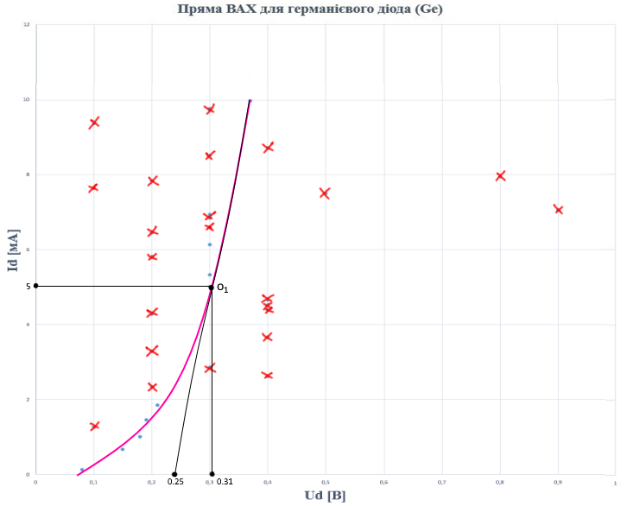

Рис. 1. Гілка ВАХ для германієвого діода (Ge) при прямому зміщенні.

Опір бази $r_{b}$ та струм виродження $I_{вир}$ для германієвого діода:

Використовуючи апроксимацію Шоклі знайдемо дифузійний потенціал та опір бази.

$$φ_{T}=\frac{k⋅T}{q},$$

де *k* = [$\frac{\text{Дж}}{К}$] - стала Больцмана, *T* = 290 [*К*] – температура навколишнього середовища, *q* =  [*Кл*] - електричний заряд;

Підставимо отримані дані у формулу:

$$φ_{T}=\frac{1,381⋅10^{-23}⋅290}{1,6⋅10^{-19}}=25 \text{мВ}\text{;}$$

На графіку у точці $O_{1}$ отримаємо опір бази $r_{b}$. З точки $O_{1}$ опускається перпендикуляр на вісь струмів та напруг. Визначається струм $I_{d}$ = 5 мА і відповідна напруга $U_{d}$ = 0,31 В. Дотична проведена до т. $O_{1}$ пересікаючи вісь струмів визначає $φ_{0}$ = 0,27 В. Отже, опір бази $r_{b}$ буде рівний:

$$r_{b}≈\frac{U_{пр}{-φ}_{о}}{I_{пр}}=\frac{0,31-0,27}{5∙{10}^{-3}}=8 Ом;$$

Визначивши rb знайдемо струм виродження:

$$I_{вир}=\frac{φ_{T}}{r_{b}}=\frac{25∙{10}^{-3}}{8}=3,12 мА,$$

де - температурний потенціал електрона, він рівний 25 *мВ*.

Знайдемо максимальну похибку прямого зміщення германієвого діода для отриманих значень напруги та струму відповідно:

$$δ_{U_{d}}=\frac{8,52-7,96}{8,52}∙100\%=1,6\%;$$

$$δ_{I_{d}}= \frac{0,674-0,122}{0,674}∙100\%=0,8189\%;$$

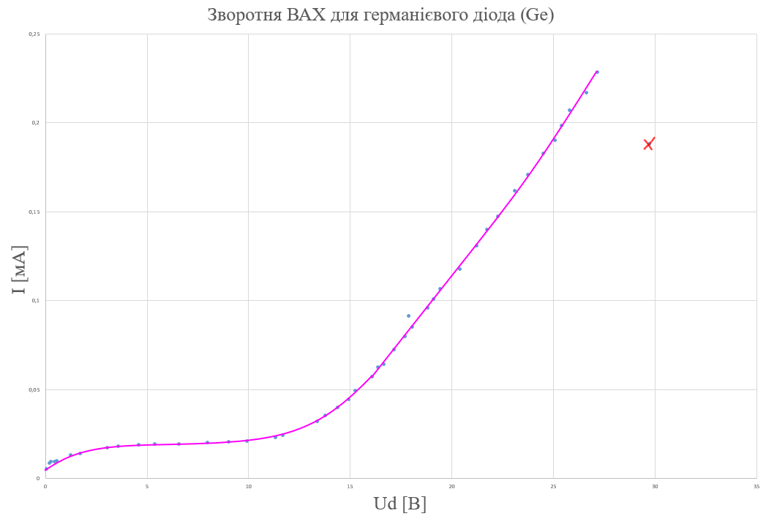

Рис. 2. Гілка ВАХ для германієвого діода (Ge) при зворотньому зміщенні.

Знайдемо максимальну похибку зворотнього зміщення германієвого діода для отриманих значень напруги та струму відповідно:

$$δ_{U_{d}}= \frac{0,18-0,06}{0,18}∙100\%=0,666\%;$$

$$δ_{I_{d}}= \frac{ 0,0089-0,0054}{0,0089}∙100\%=0,3932\%$$

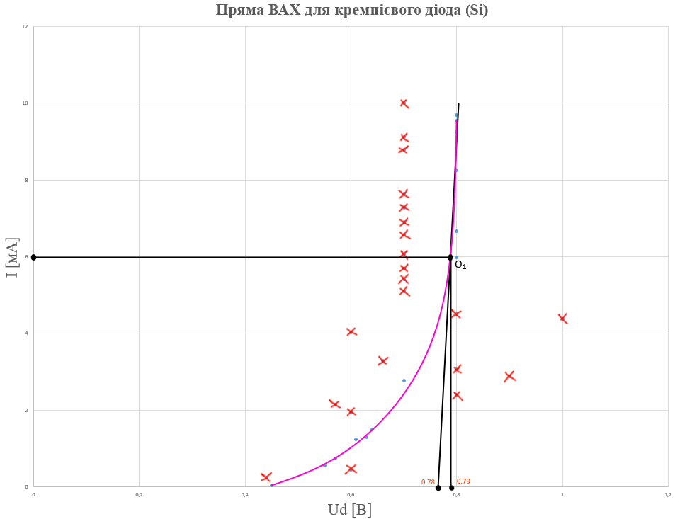

Рис. 3. Гілка ВАХ для кремнієвого діода (Si) при прямому зміщенні.

Опір бази $r_{b}$ та струм виродження $I_{вир}$ для кремнієвого діода:

Використовуючи апроксимацію Шоклі знайдемо дифузійний потенціал та опір бази.

$$φ_{T}=\frac{k⋅T}{q},$$

де *k* = [$\frac{\text{Дж}}{К}$]- стала Больцмана, *T* = 290 [*К*] - температура

навколишнього середовища, *q* =  [*Кл*] - електричний заряд;

На графіку у точці $O_{1}$ отримаємо опір бази $r_{b}$. З точки $O$ опускається перпендикуляр на вісь струмів та напруг. Визначається струм $I_{d}$ = 6 мА і відповідна напруга $U_{d}$ = 0,79 В. Дотична проведена до т. $O_{1}$ пересікаючи вісь струмів визначає $φ_{0}$ = 0,683 В. Отже, опір бази $r_{b}$ буде рівний:

$$r_{b}≈\frac{U_{пр}{-φ}_{о}}{I_{пр}}=\frac{0,79-0,683}{6∙{10}^{-3}}=17,83 Ом.$$

Визначивши $r_{b}$ знайдемо струм виродження:

$$I_{вир}=\frac{φ_{T}}{r_{b}}=\frac{25∙{10}^{-3}}{17,83}=1,4 мА,$$

де - температурний потенціал електрона, він рівний 25 *мВ*.

Знайдемо максимальну похибку прямого зміщення кремнієвого діода для отриманих значень напруги та струму відповідно:

$$δ_{U_{d}}= \frac{0,8-0,57}{0,8}∙100\%=0,2875\%;$$

$$δ_{I_{d}}= \frac{9,98-9,76}{9,98}∙100\%=0,8362\%;$$

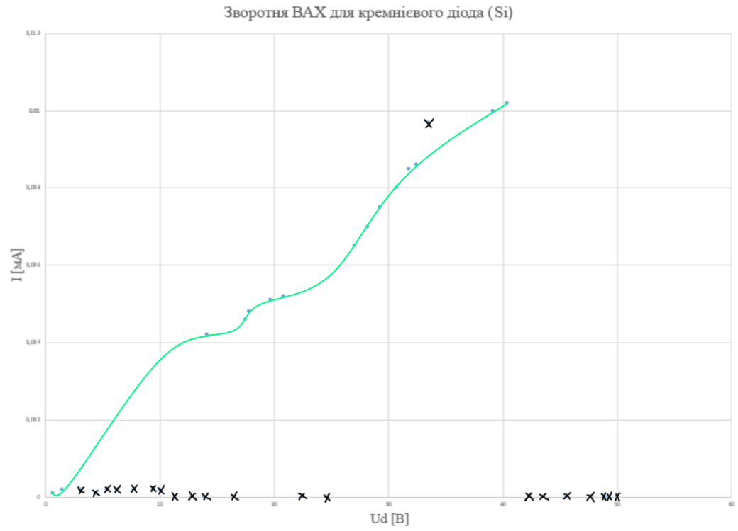

Рис. 4. Гілка ВАХ для кремнієвого діода (Si) при зворотному зміщенні.

Знайдемо максимальну похибку зворотного зміщення кремнієвого діода для отриманих значень напруги та струму відповідно:

$$δ_{U_{d}}= \frac{1,48-0,59}{1,48}∙100\%=0,6013\%;$$

$$δ_{I_{d}}= \frac{ 0,0046-4*{10}^{-6}}{0,0046}∙100\%=0,999\%;$$

**5. РОЗРАХУНКИ.**

5.1. Із вольт-амперної характеристики, використовуючи апроксимацію Шоклі для високого рівня інжекції, визначаємо (див. побудову на графіках ВАХ):

|  |  |  |  |  |
| --- | --- | --- | --- | --- |
| Основні параметри | $$φ_{0},[B]$$ | $r_{b}$*,[Ом]* | $I_{вир}$*,[мА]* | Напівпровідниковий матеріал діода |
| для діода D1: | 0,27 | 8 | $$3,12$$ | Германій (Ge) |
| для діода D2: | 0,683 | 17,83 | $$1,4$$ | Кремній (Si) |

Табл. 5. Отримані дані

**6. ВИСНОВОК.**

У ході виконання даної лабораторної роботи, було проведено попереднє теоретичне вивчення та практичне дослідження випрямних діодів: їх фізичні властивості та основні технічні параметри германієвих і кремнієвих діодів виходячи з їх ВАХ.